海南省标准化协会团体标准
《无抗海南金鲳鱼》编制说明

2025.9.22

一、编制标准的必要性和意义及背景
近年来，我省聚焦“三鱼一虾一螺”大力发展热带特色水产种业，金鲳鱼作为海南重要海水养殖品种，凭借得天独厚的自然条件和迅速发展的产业基础，已成为国内享有盛誉并出口东南亚的渔业名片。随着消费升级和国际市场对抗生素残留限制日趋严格，“无抗养殖”成为产业必然趋势。然而，目前尚无统一的“无抗海南金鲳鱼”养殖技术规范，导致养殖操作不一、品质不稳定、品牌竞争力不足，制约了无抗海南金鲳鱼养殖产业的可持续发展。
因此，科学制定无抗海南金鲳鱼养殖标准，对提升无抗海南金鲳鱼养殖品质和规范生产操作具有现实意义。通过规范养殖环境、投入品、病害防控等关键环节，提供可靠技术依据，从源头保障无抗海南金鲳鱼的产品质量安全，提升产业信誉和市场竞争力。同时，标准将推动产业绿色转型，引导环保健康养殖方式，促进海南水产养殖业实现生态可持续和长期良性发展。
在全国金鲳鱼产业持续扩大、质量安全要求不断提高的背景下，海南省依托得天独厚的热带海洋资源，将金鲳鱼作为海水养殖主导品种，并积极响应《海南自由贸易港鼓励类产业目录（2024年本）》等政策导向。部分企业已率先开展无抗健康养殖实践并获国际认证。
目前国家尚未发布与无抗金鲳鱼养殖相关的国家、行业标准，海南省也未发布无抗金鲳鱼养殖相关的地方和团体标准。为发挥标准化在推进无抗海南金鲳鱼产业高质量发展中的基础性和引领性作用，由海南省检验检测研究院标准与信息所联合企业、协会等相关单位开展《无抗海南金鲳鱼》团体标准的编制工作，对无抗海南金鲳鱼的养殖环境要求、养殖管理、质量要求、检验方法、检验规则、标签标志、包装、运输与贮存等技术要求内容做出规定，推动产业实现从种苗、养殖到加工流通的全链条品质管控，推动企业依据标准统一生产、提升产品价值并增强市场信誉，为消费者提供获得识别高品质、安全水产品的可靠依据。此外，本标准还有助于落实海南热带农业发展战略、打造海南渔业品牌，并对促进渔民增收、乡村振兴及生态保护产生综合效益。
- 编制过程简介
（一）项目启动
为切实做好海南省《无抗海南金鲳鱼》团体标准的制定工作，海南省检验检测研究院组织相关单位的专家、技术人员成立项目组，明确分工职责，定期召开会议研究工作；制定了项目实施方案，分项目阶段，定时间节点，确保项目能保质保量，顺利推进，按期完成。
（二）收集资料
2025年7月，项目组广泛收集国内外关于无抗金鲳鱼的相关文献和资料以及国家、行业、地方及团体相关标准制定情况，广泛收集市场对无抗金鲳鱼产品的需求与反馈。
（三）标准起草
2025年7～9月，项目组根据收集的相关资料进行分析、研讨，梳理出编制思路和基本框架，并结合无抗海南金鲳鱼实际养殖经验及技术，编制了《无抗海南金鲳鱼》工作讨论稿。标准起草小组技术人员多次召开团体标准讨论会，围绕本标准的编制情况展开讨论和研究，完成本标准的草案稿和编制说明。
（四）项目调研
为了高质量完成团体标准《无抗海南金鲳鱼》的制定工作，确保标准的科学性、适用性和可操作性，根据项目工作方案安排，2025年9月期间，海南省检验检测研究院组织开展了项目调研。项目组分别赴海南蔚蓝海洋食品有限公司、海南翔泰渔业有限公司等金鲳鱼养殖、金鲳鱼加工生产企业开展调研工作，邀请金鲳鱼养殖、加工生产领域的专家、学者进行多次咨询和讨论，对无抗海南金鲳鱼的技术要求进行反复修改和完善。结合调研实际情况，修改形成标准征求意见稿和编制说明。
（五）征求意见情况
2025年9月23日，海南省检验检测研究院组织各单位在海口市召开《无抗海南金鲳鱼》团体标准征求意见会。来自海南省海洋与渔业科学院、海南省水产流通加工协会、海南翔泰渔业有限公司、陵水德林诚信水产养殖有限公司等单位的5位专家，对标准内容提出问题与意见。会上，标准编制组共征集到8条意见，全部采纳。起草组对意见进行记录汇总，并根据意见处理情况对标准征求意见稿及编制说明进行修改。
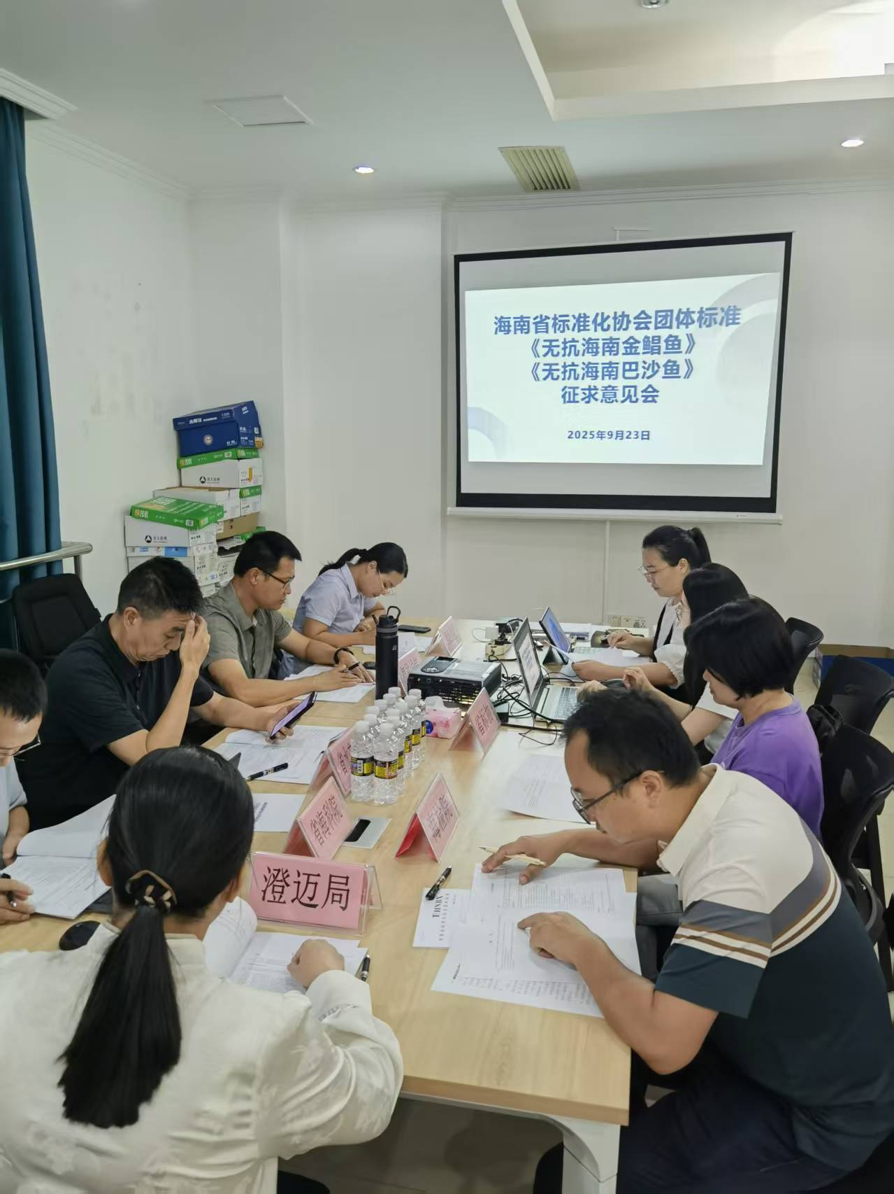
- 审查情况

三、制定标准的原则和依据，与现行法律法规、标准的关系
（一）制定标准的原则
编制本标准遵循如下原则：
1.本标准的编制遵循《标准化工作导则 第1部分：标准化文件的结构和起草规则》（GB/T 1.1-2020）和《海南省标准化协会团体标准管理办法》的要求，确保操作规范的格式和内容符合标准化要求；
2.本标准在收集国内外无抗金鲳鱼相关标准基础上，广泛征求金鲳鱼养殖、加工生产企业、行业协会及相关从业者的意见，结合我省金鲳鱼无抗养殖及加工生产实际情况，确定标准内容；
3. 本标准的编制坚持“统一性、协调性、适用性、一致性、规范性”原则，严格遵循参照《中华人民共和国食品安全法》、《食品安全标准管理办法》、《渔业水质标准》等标准要求，结合海南蔚蓝海洋食品有限公司、海南翔泰渔业有限公司等生产企业的无抗养殖经验及生产加工技术，确保标准的科学性、适用性与可操作性。
（二）制定标准的依据
根据《海南自由贸易港鼓励类产业目录（2024年本）》等文件要求，提出制定《无抗海南金鲳鱼》团体标准。
以《食品安全国家标准 食品中污染物限量》（GB 2762）、《食品安全国家标准 食品中农药最大残留限量》（GB 2763）、《渔业水质标准》（GB 11607）等标准为依据，结合海南蔚蓝海洋食品有限公司、海南翔泰渔业有限公司等金鲳鱼养殖、金鲳鱼加工生产企业的无抗养殖经验及生产加工技术，提出本标准的主要技术条款。
（三）与有关的现行法律法规、标准的关系
符合国家、行业标准的相关规定，能与现行有关的法律、法规相衔接，与相关的国家、行业强制性标准无冲突。
四、主要条款的说明，主要技术指标、参数、试验验证的论述
主要条款的说明：
本标准的章节由范围、规范性引用文件、术语和定义、养殖环境要求、养殖管理、质量要求、检验方法、检验规则、标签标志、包装、运输与贮存等内容。其中：“养殖环境要求”、“养殖管理”、“质量要求”、“检验方法”、“检验规则”与“标签标志、包装、运输与贮存”是本标准的核心内容。
第三章 术语与定义：明确了“无抗养殖、“海南金鲳鱼”、“亲鱼”、“生物安全防控”的定义，“无抗养殖”是指养殖过程中全程不使用抗生素类药物进行疾病预防或治疗。“海南金鲳鱼”是在海南省海域或标准化养殖基地内养殖的金鲳鱼。
第四章 养殖环境要求：详细阐述了选址及布局、水质、鱼池条件、渔业设备配置的要求，从而规范无抗海南金鲳鱼的养殖环境。
第五章 养殖管理：根据苗种选择与放养密度、饲料要求、饲养管理、病害防控、商品鱼出池的要求，对无抗海南金鲳鱼的养殖管理要求进行规范。
第六章 质量要求：对亲鱼与苗种的来源及检疫要求、成鱼的指标作出要求。
第七章 检验方法：规定感官检验、理化指标、药残检测的方法。
第八章 检验规则‌：包括检验分类、抽样方法、判定规则、复检规则等要求。
第九章 标签、标志：规定了标签标志的内容要求。
第十章 包装：本章节规定了包装的材料及对应的国家标准。
第十一章 运输、贮存：规定了运输的温度、盐度要求，贮存的温度、保质期要求。
五、标准中如果涉及专利，应有明确的知识产权说明
无。
六、采用国际标准或国外先进标准的，说明采标程度，以及国内外同类标准水平的对比情况
根据检索，截止2025年9月22日，查询到关于无抗海南金鲳鱼方面的标准如下：
国际标准：未查询到相关国际标准；
国家标准、行业标准：未查询到相关国家、行业标准。
相关地方标准：《即食金鲳鱼块加工技术规程》（DB4408/T
26-2023）
《盐制金鲳鱼加工技术规程》（DB4408/T 27-2023）
《金鲳鱼保活运输技术规程》（DB4408/T 30-2023）
《冰鲜金鲳鱼运输技术规程》（DB4408/T 31-2023）
《冻金鲳鱼加工技术规程》（DB4408/T 32-2023）
相关团体标准：《冰鲜金鲳鱼流通规范》（T/CAWA 002—2017）、《冰鲜金鲳鱼加工和运输技术规范》（T/ZHAS 33—2025）、《金鲳鱼养殖投入品使用与管理要求》（T/ZHAS 34—2025）、《金鲳鱼病害防治技术规范》（T/ZHAS 36—2025）。
本标准未采用国际标准或国外先进标准。
七、重大分歧意见的处理依据和结果
无。
八、贯彻标准的要求和措施建议（包括组织措施、技术措施、过渡办法、实施日期等）
（一）广泛宣传
待本标准发布后，由海南省经检验检测研究院联合相关行业协会做好新标准的宣贯工作，组织相关从业人员开展标准宣贯培训会。
（二）组织实施
标准出台后，相关单位应尽快制定指导与监督计划，开展标准实施情况的监督检查，对标准的落实情况开展调研，及时反馈标准实施的情况和存在的问题。
（三）评价改进
定期对《无抗海南金鲳鱼》开展科学性、适用性、可操作性的评价，通过评价工作发现目前标准中存在问题和改进的方向，对现有标准进行完善。
九、预期效果
通过本标准的制定与实施，将为无抗海南金鲳鱼的养殖、流通等环节提供统一技术依据，从源头提升产品质量、安全性与一致性。通过标准凸显“无抗”属性，形成品质差异化优势，实现优质优价，增强市场竞争力。标准还将引导生态健康养殖，减少抗生素滥用风险，促进渔业绿色可持续发展。同时对标国际要求，助力出口，突破贸易壁垒，扩大国际市场合作。最终，通过提升产业价值和品牌效应，有效带动养殖户与企业增收，推动区域经济高质量发展。
十、其他应予说明的事项
无。
海南省标准化协会团体标准《无抗海南金鲳鱼》
征求意见汇总表

序号 | 章条编号 | 修改意见 | 理由或依据 | 提出单位/人员 | 处理意见
 | 4、5 | 删除。 | 产品标准不对养殖规范做要求。 | 海南省海洋与渔业科学院、海南翔泰渔业有限公司 | 采纳
 | 6.1.1 | 鱼苗来源改为“应优先选择省级以上良种原种场”。 | 扩大鱼苗来源选择范围。 | 海南省海洋与渔业科学院、海南翔泰渔业有限公司、陵水德林诚信水产养殖有限公司 | 采纳
 | 6.1.3 | “益生菌或中草药制剂”改为“微生物制剂”。 | 更符合行业用语。 | 海南省海洋与渔业科学院 | 采纳
 | 7.5.2 | “3尾”改为“1 kg”。 | 更符合行业情况。 | 海南省水产流通加工协会、海南翔泰渔业有限公司 | 采纳
 | 7.5.3 | “3kg”改为“1 kg”。 | 更符合行业情况。 | 海南省水产流通加工协会、海南翔泰渔业有限公司 | 采纳
 | 8.1 | “产品标签”改为“包装或产品标签上”，增加“出厂日期或出围日期”。 | 更符合行业情况。 | 海南省海洋与渔业科学院、海南翔泰渔业有限公司、陵水德林诚信水产养殖有限公司 | 采纳
 | 9.1 | 删除。 | 活鱼运输不需要打包装。 | 海南翔泰渔业有限公司 | 采纳
 | 10.2.2 | 运输工具改为“水车”。 | 金鲳鱼活鱼运输使用水车。 | 海南省海洋与渔业科学院、海南省水产流通加工协会 | 采纳
填表日期：2025年9月24日

